**Grupo**:

* Pedro Paulo da Silva - 1421422
* Stephanie Fay - 1721631
* Thiago Lages de Alencar - 1721629

Árvore que não deu erro

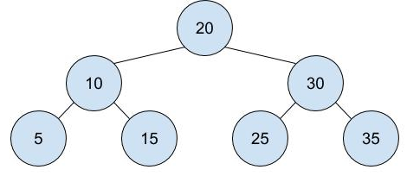

Árvores que deram erro

Test left left

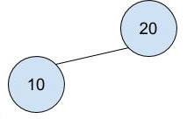

Erro após adicionar:

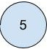

Test left right



Erro após adicionar:

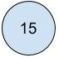

Test right left

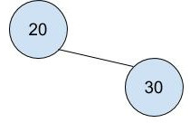

Erro após adicionar:

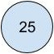

Test right right

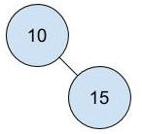

Erro após adicionar:

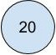

Test root left left

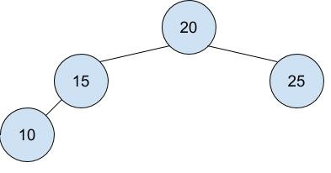

Erro após adicionar:



Test root left right



Erro após adicionar:

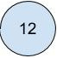

Test root right left

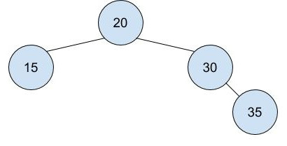

Erro após adicionar:

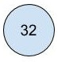

Test root right right

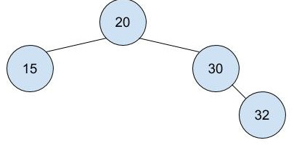

Erro após adicionar:

